中文书名：《猎鹰人》
英文书名：THE EAGLE HUNTRESS
作者：AisholpanNurgaiv with Liz Welch
出版社：Little, Brown Young Readers
代理公司：C.Fletcher& Company, LLC/ANA
出版时间：2020年春
代理地区：中国大陆、台湾
页 数：待定
审读资料：电子文稿
类 型：7-12岁少年文学

内容简介：

这是一个鼓舞人心的故事，一个13岁的女孩通过挑战蒙古的性别角色，证明了男孩能做的事女孩也可以……而且会做的更好。

艾索尔潘是一个游牧民族哈扎克族的小女孩，在蒙古西北部最偏远的地方长大。在她只有13岁的时候，就成为了第一个面对激烈的女权主义的女孩，参加并且赢得了著名的金鹰比赛，这个比赛是为了恢复古哈扎克族猎鹰的传统而设立的。因为猎鹰传统在共产主义时代期间就消失了。

一部记录了她在男子主导的体育项目中获胜的纪录片，使艾索尔潘和这项运动在国际上闻名。从那以后，这个柔声细语但是很强大的女孩，带着一只十五磅的大鸟骑着小马飞驰、周游世界、走过红地毯、赢得了很多著名的奖项，这些奖项表明了她的文化，也让世界各地的女孩们看到了伟大的志向可以带来的可能性。一路上，她看到了这种文化，以及对这种文化的敬畏和对自然的尊重是如何成就了今天这个著名的自己的。

她的故事讲述了她的人民与自然之间由来已久的关系，以及这种关系如何让她脚踏实地，就像它提升了她热爱的一项运动，并向数十名后来开始从事这项运动的哈扎克女孩敞开大门一样。正如艾索尔潘在书中所说：“我父亲看到我有猎鹰的天赋，他鼓励我。现在我的成功鼓励了很多其他女孩也这么做。这让我很开心。”

作者简介：
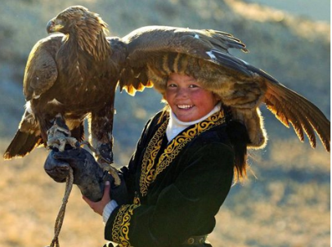
艾索尔潘·努尔盖夫是第一位赢得金鹰比赛冠军的女性，该比赛旨在庆祝古代哈扎克人猎鹰的传统。纪录片《猎鹰人》首次向全世界介绍了她的故事。
莉兹·韦尔奇是一名作家兼自由撰稿人。她与马拉拉·尤萨法扎伊(Malala Yousafzai)合作撰写了她的新书《我们流离失所》(We Are)。她的作品曾出现在《芝加哥论坛报》、《时尚》、《世界时装之苑》、《魅力》、《健康》、《极简》、《美国版时尚杂志》、《自我》、《美丽佳人》和《十七岁》杂志上。

谢谢您的阅读！
请将回馈信息发至：杨晓蕾（AlisaYang）
安德鲁﹒纳伯格联合国际有限公司北京代表处
北京市海淀区中关村大街甲59号中国人民大学文化大厦1705室, 邮编：100872
电话：010-82509406
传真：010-82504200
Email: Alisa@nurnberg.com.cn
网址：www.nurnberg.com.cn
微博：http://weibo.com/nurnberg
豆瓣小站：http://site.douban.com/110577/
微信订阅号：ANABJ2002

